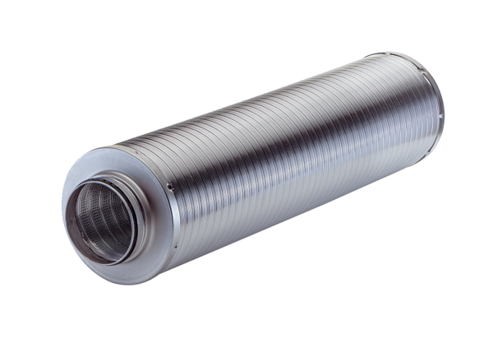Rurowy tłumik akustyczny RSR 35/50-1Opakowanie jednostkowe: 1 sztukaAsortyment: C
Numer artykułu: 0092.0607Producent: MAICO

